物品交换系统-用例文档

520072910027 郑佳

1. **用例图**

用户用例：

001--添加物品、002--删除物品、003--搜素物品、004--显示物品、005--修改物品、006--注册

管理员用例：

007--添加物品类型、008--显示物品类型、009--修改物品类型、010--审核注册

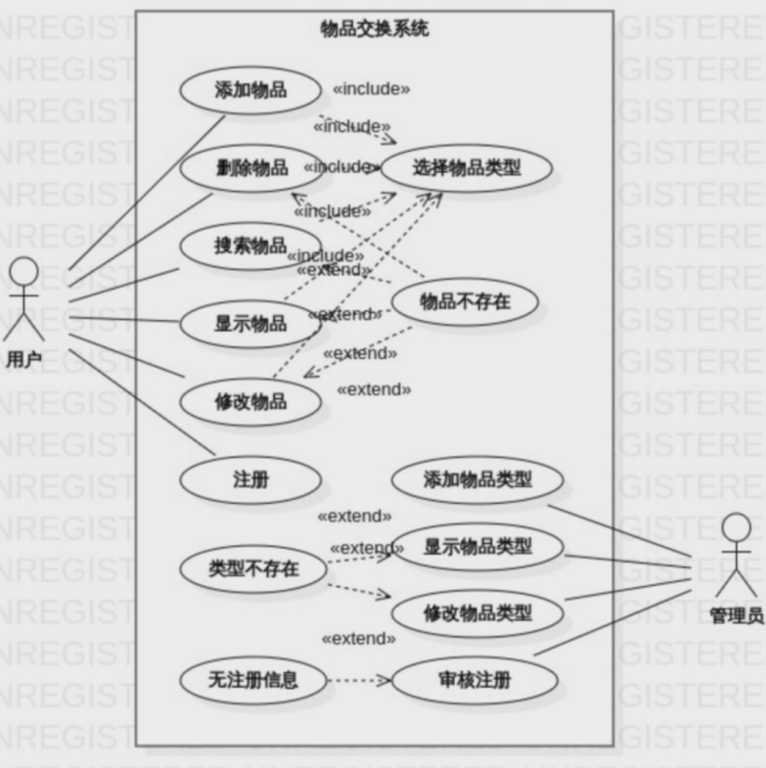

1. **用例说明**

|  |  |
| --- | --- |
| 用例编号 | 001 |
| 用例名称 | 添加物品 |
| 参与者 | 用户 |
| 用例说明 | 用户选择物品类型，并输入物品信息以添加物品。 |
| 基本事件流 | 1.用户登录系统  2.用户点击添加物品  3.用户选择物品类型  4.用户输入物品信息  5.数据库告知添加成功  6.界面返回上一级 |
| 异常事件流 | 无 |

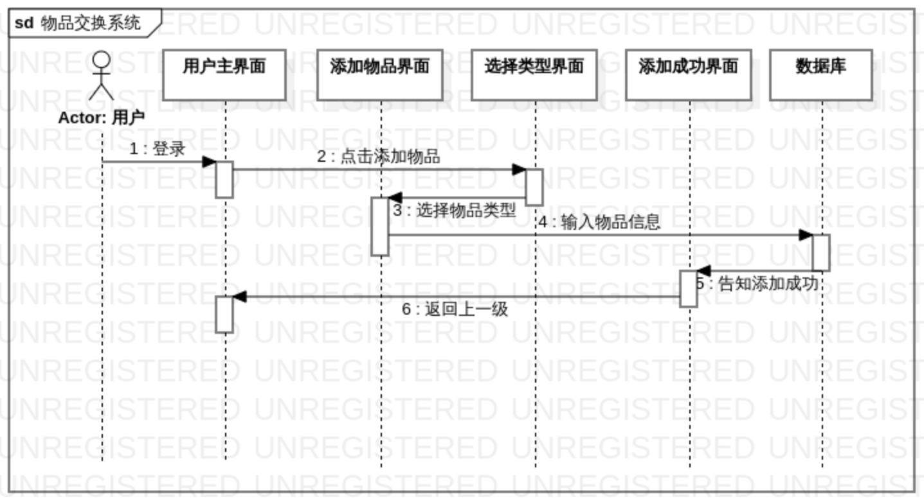

|  |  |
| --- | --- |
| 用例编号 | 002 |
| 用例名称 | 删除物品 |
| 参与者 | 用户 |
| 用例说明 | 用户选择物品类型，并输入物品信息以删除物品。 |
| 基本事件流 | 1.用户登录系统  2.用户点击删除物品  3.用户选择物品类型  4.用户输入物品信息  5.数据库告知删除成功  6.界面返回上一级 |
| 异常事件流 | 5a.要删除物品不存在，删除失败 |

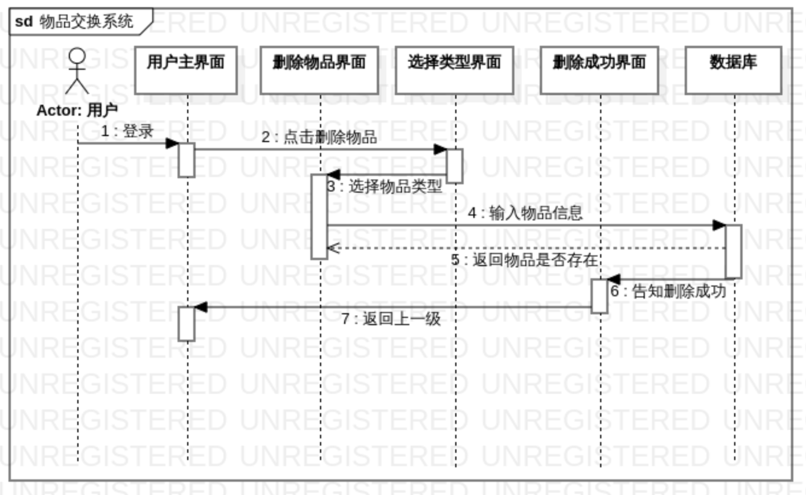

|  |  |
| --- | --- |
| 用例编号 | 003 |
| 用例名称 | 搜索物品 |
| 参与者 | 用户 |
| 用例说明 | 用户选择物品类型，并输入物品名称以搜索物品。 |
| 基本事件流 | 1.用户登录系统  2.用户点击搜索物品  3.用户选择物品类型  4.用户输入物品信息  5.界面显示搜索结果  6.界面返回上一级 |
| 异常事件流 | 5a.搜索物品不存在，搜索失败 |

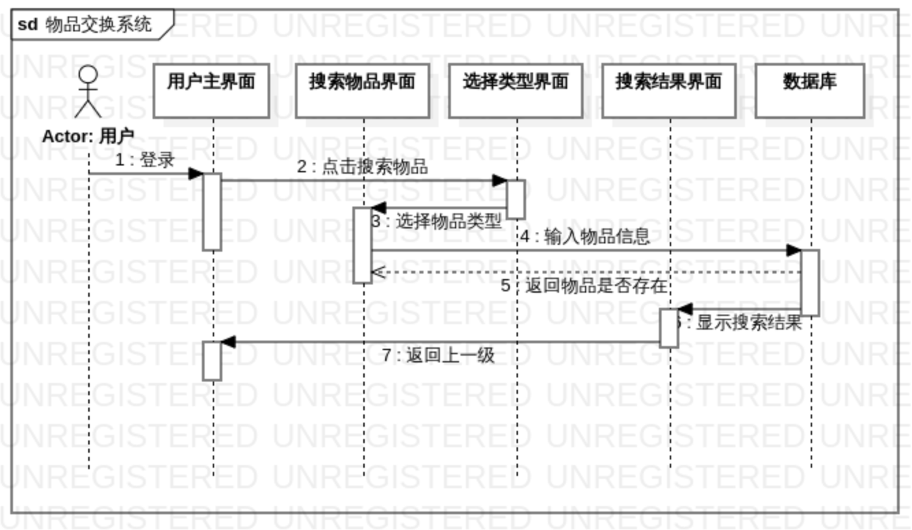

|  |  |
| --- | --- |
| 用例编号 | 004 |
| 用例名称 | 显示物品 |
| 参与者 | 用户 |
| 用例说明 | 用户显示物品。 |
| 基本事件流 | 1.用户登录系统  2.用户点击显示物品  3.用户选择物品类型  4.界面返回所有物品  5.界面返回上一级 |
| 异常事件流 | 4a.该类型内没有物品，显示失败 |

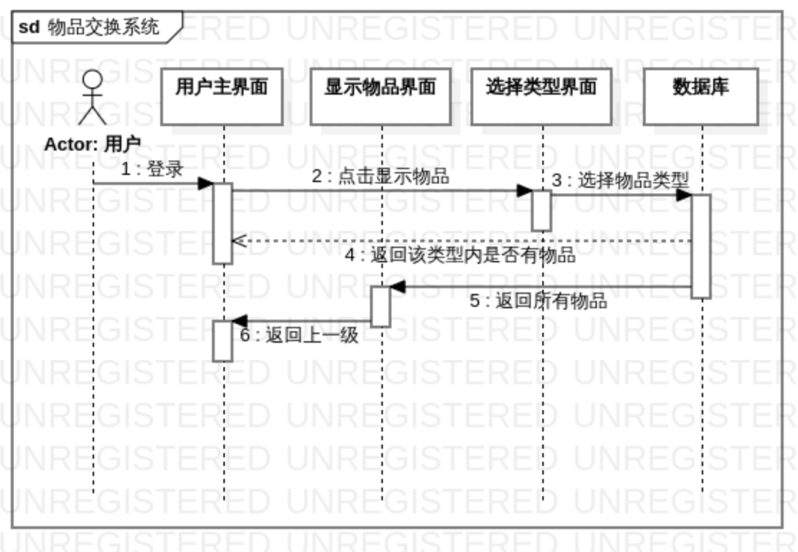

|  |  |
| --- | --- |
| 用例编号 | 005 |
| 用例名称 | 修改物品 |
| 参与者 | 用户 |
| 用例说明 | 用户选择物品类型，并输入物品前后信息以修改物品。 |
| 基本事件流 | 1.用户登录系统  2.用户点击修改物品  3.用户选择物品类型  4.用户输入物品信息  5.数据库告知修改成功  6.界面返回上一级 |
| 异常事件流 | 5a.被修改物品不存在，修改失败 |

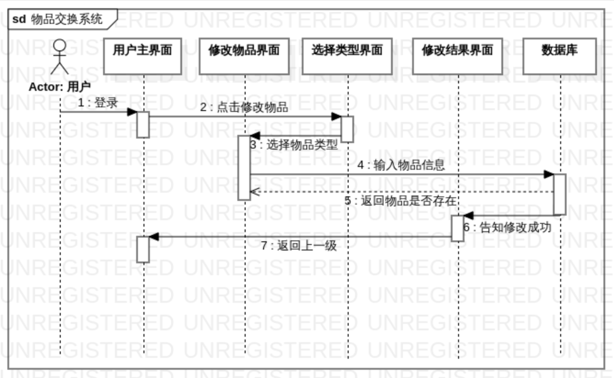

|  |  |
| --- | --- |
| 用例编号 | 006 |
| 用例名称 | 注册 |
| 参与者 | 用户 |
| 用例说明 | 用户输入个人信息，完成注册。 |
| 基本事件流 | 1.用户点击注册  2.用户输入注册信息  3.数据库告知注册成功  4.界面返回上一级 |
| 异常事件流 | 无 |

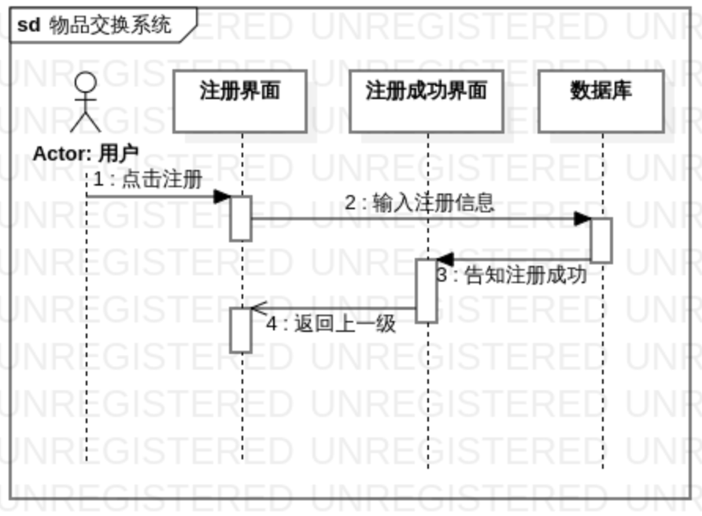

|  |  |
| --- | --- |
| 用例编号 | 007 |
| 用例名称 | 添加物品类型 |
| 参与者 | 管理员 |
| 用例说明 | 管理员输入物品类型信息以添加物品类型。 |
| 基本事件流 | 1.管理员登录系统  2.管理员点击添加类型  3.管理员输入物品信息  4.数据库告知添加成功  5.界面返回上一级 |
| 异常事件流 | 无 |

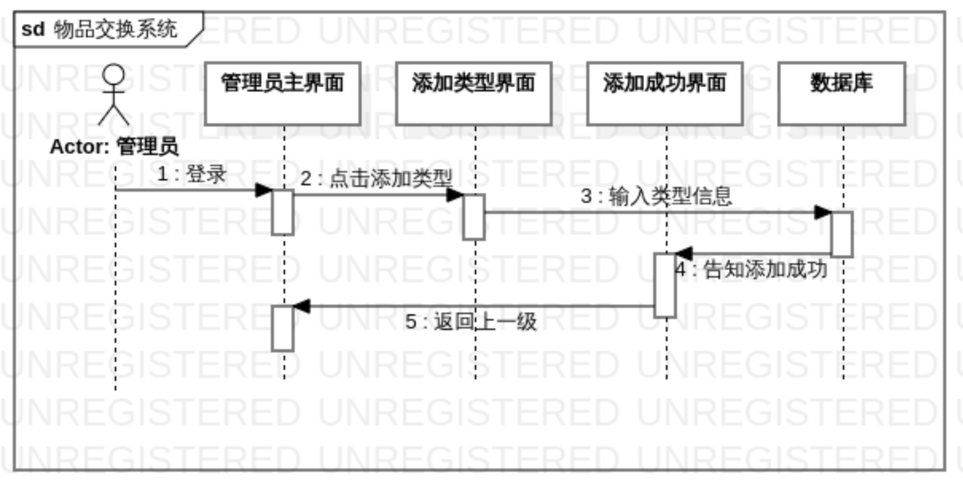

|  |  |
| --- | --- |
| 用例编号 | 008 |
| 用例名称 | 显示物品类型 |
| 参与者 | 管理员 |
| 用例说明 | 管理员显示所有物品类型信息。 |
| 基本事件流 | 1.管理员登录系统  2.管理员点击显示所有类型  3.界面显示所有类型  4.界面返回上一级 |
| 异常事件流 | 3a.尚无物品类型，显示失败。 |

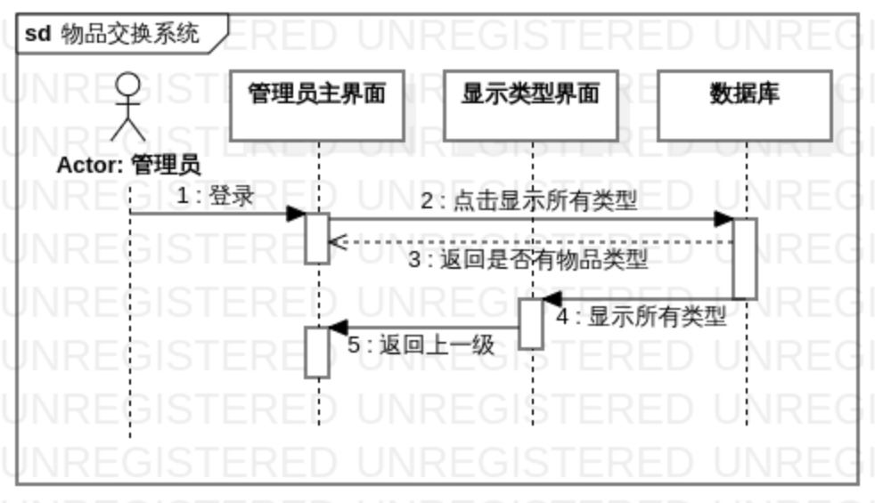

|  |  |
| --- | --- |
| 用例编号 | 009 |
| 用例名称 | 修改物品类型 |
| 参与者 | 管理员 |
| 用例说明 | 管理员输入物品前后类型信息以修改物品类型。 |
| 基本事件流 | 1.管理员登录系统  2.管理员点击修改类型  3.管理员输入修改前后信息  4.数据库告知修改成功  5.界面返回上一级 |
| 异常事件流 | 4a.被修改类型不存在，修改失败 |

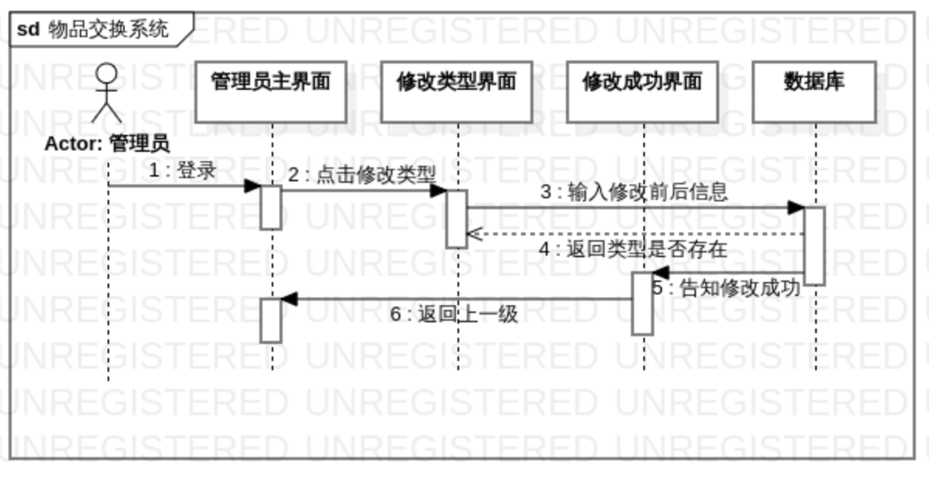

|  |  |
| --- | --- |
| 用例编号 | 010 |
| 用例名称 | 审核注册 |
| 参与者 | 管理员 |
| 用例说明 | 管理员审核注册。 |
| 基本事件流 | 1.管理员登录系统  2.管理员点击审核注册  3.界面显示注册信息  4.管理员审核注册  5.界面返回上一级 |
| 异常事件流 | 3a.尚无注册信息，审核失败 |

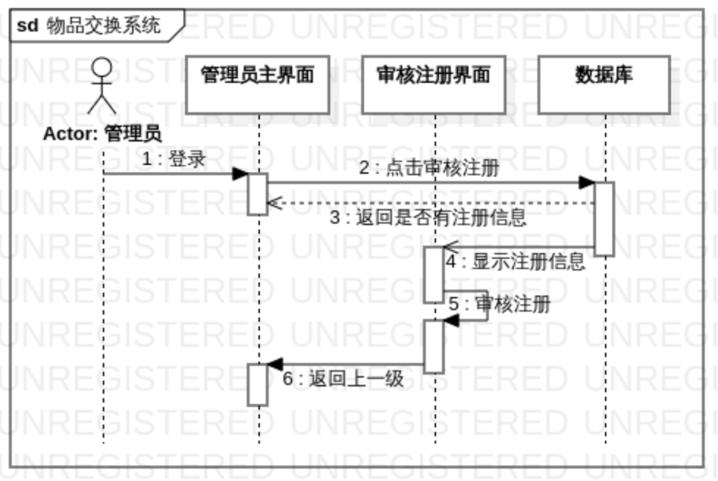

1. **类图**

